SOUTHWEST RESEARCH INSTITUTE®
Post Office Drawer 28510, 6220 Culebra Road
San Antonio, Texas 78238
DIVIZE VÝZKUMU PALIV A MAZIV
Oddělení výzkumu paliv a maziv pro hnací soustavy
Zpráva o
Programu zkoušek spotřeby paliva SAE J1321
Prováděném pro
RAND INNOVATIONS, LLC
SwRI projekt 08.17496.01.001
27. srpna 2012
Zpracoval: Schválil:
Mark Kasper  Konstrukční technolog  Sekce posuzování vozových parků a praktického posuzování | Larry A. Eckhardt  Vedoucí  Sekce posuzování vozových parků a praktického posuzování

Výsledky této zprávy se týkají pouze zkoušených položek.
Tato zpráva smí být reprodukována pouze kompletní a s písemným schválením Southwest Research Institute®..
OBSAH
I. ÚVOD 1
II. ZKUŠEBNÍ POSTUP 1
A. Popis vozidel 1
B. Příprava nákladního vozu 1
C. Zkušební trasa (cyklus dopravy na dlouhé vzdálenosti) 2
D. Zkušební vzor 2
Tabulka 1. Zkušební vzor 2
E. Provoz v cyklu dopravy na dlouhé vzdálenosti 3
III. VÝSLEDKY 3
Tabulka 2. Přehled výsledků 4
PŘÍLOHY
Fotografie zkušebního nákladního vozu A
List pro tlak v pneumatikách B
Údaje o počasí C
Poměr T/C D

- ÚVOD
Na žádost Rand Innovations LLC provedl Southwest Research Institute (SwRI®) zkoušku úspornosti spotřeby paliva s použitím nákladních vozů kategorie 8. Cílem zkoušek bylo posouzení předností používání olejových aditiv dodávaných Rand Innovations LLC pro snížení spotřeby paliva.
Postupem zvoleným pro toto posuzování byl SAE J1321 „Společný zkušební postup pro spotřebu TMC/SAE Intel - Typ II“ (revidovaný v říjnu 1986), který byl vypracován pro splnění konkrétních požadavků odvětví nákladní dopravy. Tento doporučený postup uvádí standardizovanou zkušební metodu pro srovnávání spotřeby paliva v provozu u vozidla provozovaného za dvojích podmínek. Neměnící se kontrolní vozidlo je v provozu společně se zkušebním vozidlem, aby byla získána referenční data o spotřebě paliva. Výsledkem zkoušky prováděné touto metodou je procentuální rozdíl ve spotřebě paliva jednoho nákladního vozu za dvou různých zkušebních podmínek. Celkem byly použity tři nákladní vozy (1 kontrolní a 2 zkušební)
Byly provedeny dva samostatné zkušební segmenty (základní a jeden zkušební segment). Spotřeba paliva byla změřena simulací dlouhé přepravní vzdálenosti a s využitím vážicích nádrží pro měření paliva.
- ZKUŠEBNÍ POSTUP
- Popis vozidel
Třemi totožnými nákladními vozy použitými pro tuto zkoušku byly Cascadia model 2012. Tato vozidla byla vybavena 14,9litrovými motory Cummins ISX se jmenovitým výkonem 450 KS při 1800 ot./min. Převodovkou u všech nákladních vozů byla 10stupňová Eaton Fuller Super a jako hnací nápravy byly použity Arvin Mentor MT-40-14X s poměr1 až 3,55. Kontrolní nákladní vůz byl označen jako jednotka 809 a zkušební vozy jako jednotky 570 a 786.
SwRl si pronajal totožné tahače a zatížil dodávky 53’ betonovými bloky na hrubou hmotnost vozidla (GVW) na 34 050 kg ± 27 kg.
- Příprava nákladního vozu
- Byla srovnána všechna kola nákladních vozů i návěsů.
- Byly vyměněny vzduchové a palivové filtry motorů nákladních vozů.
- Kontrolní i zkušební nákladní vozy dostaly motorový olej Shell Rotella T3 a byly namontovány nové olejové filtry.
- Všechny součástky všech nákladních vozů ovlivňují aerodynamiku a byly nastaveny do stejné polohy.
- Rychlospojkou byl k palivovému systému všech nákladních vozů připojen systém gravimetrického měření paliva, aby byl možný provoz buď z přívodu paliva vozidla, nebo z gravimetrického zdroje paliva.

- Zkušební trasa (cyklus dopravy na dlouhé vzdálenosti)
Zvolená zkušební trasa představuje typický provoz v dálniční dopravě na dlouhé vzdálenosti. Byla použita část 1–37 jižně od San Antonia mezi jižním milníkem 122 a milníkem 100 u exitu Poth-McCoy. Severní část zkoušky se odehrávala od milníku 101 k milníku 123 u exitu Priest rd. Každé kolo začínalo na jihu. Povrch vozovky byl asfaltový a terén byl obecně plochý, s některými mírnými zvlněními.
Řidiči jezdili zkušební kola a u milníků na trase byly stanovené cílové časy specifické pro jednotlivé řidiče a soupravy tahač/návěs. Aby byl čas kola ve zkušební fázi považován za platný, musí se nacházet v rámci +/-0,5 % cílového času.
Po vyjetí ze SwRI mohl každý řidič nákladního vozu nastavit svůj tempomat na předem stanovenou rychlost 99,2 km/hod. pomocí otáček motoru zjištěných při jejich zkušebních kolech. Časy všech zkušebních kol byly zprůměrovány a pak použité jako cílové časy pro zajíždění jednotlivých segmentů. Po nastavení tempomatu už se nákladní vozy nevypínaly a nastavení tempomatu se neměnilo až do úplného ujetí všech zkušebních kol a nákladní vozy se nevydaly na cestu zpět do SwRI.
Kontrolní nákladní vůz a všechny zkušební nákladní vozy byly vybavené externími elektronickými palivovými ventily, které řidiči umožní, aby přepínal mezi sedlovými a gravimetrickými vážicími nádržemi. Na přístrojové desky všech nákladních vozů byl namontován přepínač a LSD časovač (počitadlo), které řidičům umožnily snadné přepínání mezi zdroji paliva za jízdy. Před zahájením každého kola nákladní vozy zrychlily na cestovní rychlost a byl aktivován tempomat s přednastavenou rychlostí 99,2 km/hod. Pak byly palivové nádrže přepnuté u jižního milníku 122 na gravimetrické a zpět na sedlové u milníku 100, než nákladní vozy sjely z dálnice a otočily se pro severní část trasy. Po najetí na severní část trasy řidiči znovu zapnuli své tempomaty, aby mohli zachovávat přesnou rychlost, která byla nastavena pro jižní část okruhu. U severního milníku 101 řidiči přepnuli na gravimetrické vážicí nádrže a u milníku 123 je při dokončení každého zkušebního kola přepnuli zpátky na sedlové nádrže.
- Zkušební vzor
Zkušební postup byl rozdělen do dvou segmentů, základního a jednoho zkušebního. Kontrolní nákladní vůz během celé zkoušky používal motorový olej Shell Rotella T-3. Zkušební vozy používaly Shell Rotella T-3 pro základní segment. Ve zkušebním segmentu se použil Shell Rotella T-3 s aditivem Rand 500, jak je uvedeno dále v tabulce 1.

Tabulka 1. Zkušební vzor

Základní | Kontrolní nákladní vůz 809  Motorový olej  Shell Rotella T3 | Zkušební nákladní vůz 570  Motorový olej  Shell Rotella T3 | Zkušební nákladní vůz 786  Motorový olej  Shell Rotella T3
SEGMENT 1 | Kontrolní nákladní vůz 809  Motorový olej  Shell Rotella T3 | Zkušební nákladní vůz 570  Motorový olej  Shell Rotella T3  s aditivem Rand 500 | Zkušební nákladní vůz 786  Motorový olej  Shell Rotella T3  Aditivum Rand 500

Na začátku každého kola byly zaznamenány údaje o počasí. U údajů o spotřebě paliva nebyly kvůli počasí prováděné žádné korekce. Doporučený postup Typ II nestanoví žádné limity pro počasí při zkouškách; proto SwRI prováděl tyto zkoušky za každého počasí kromě silného deště a větru přesahujícího 24 km/hod.
- Provoz v cyklu dopravy na dlouhé vzdálenosti
Každý den před ježděním na kolech pro dálkovou dopravu byl zkontrolován tlak v pneumatikách, nastaven na správnou hodnotu a zaznamenán. Kopie listu s údaji o tlaku v pneumatikách je součástí přílohy A. Potom nákladní vozy před zahájením prvního zkušebního kola ujely asi 128 km. Na začátku každého kola byla zaznamenána teplota, vlhkost vzduchu a rychlost větru. Okolní teploty, vlhkost vzduchu a rychlost větru u jednotlivých kol jsou uvedené v příloze B. Nákladní vozy projížděly trasu s odstupem 1,6 km mezi kontrolním nákladním vozem a jednotlivými zkušebními vozy. Ve zkušebním programu jezdili stejní řidiči se stejnými nákladními vozy.
Spotřeba paliva byla měřena na vzdálenost 70,4 km, 35,2 na jihu a 35,2 km na severu. Po dokončení jednotlivých zkušebních kol zastavily nákladní vozy u své nedaleké zastávky. S běžícími motory řidiči měli přepnout svá palivová vedení na vážicí nádrž používanou pro další zkušební kolo. Nákladní vozy odjely zpět na jižní IH-37 a obnovily svou cestovní rychlost, než dosáhly milníku 122. Nákladní vozy měly každý den před svým návratem do Southwest Research Institute dokončit tři zkušební kola.
Pro zachování konzistentního provozu jezdily nákladní vozy s rozsvícenými čelními světlomety (pro jízdu ve dne) a vypnutou klimatizací nebo ventilátorem tepla. Řidiči koordinovali otevření svých oken, aby měly všechny nákladní vozy na zkušebních kolech okna ve stejné poloze.
Mezi základním a zkušebním segmentem 1 bylo u všech nákladních vozů doplněno olejové aditivum Rand 500. Nákladní vozy ujely 1600 km s olejovým aditivem Rand 500 pro kondicionování motoru. Motorové aditivum bylo dodáno předem, zabalené ve dvoukvartových nádobách. Před přidáním aditiva Rand 500 byl z motoru odstraněn olej, aby se uvolnil prostor pro dva kvarty aditiva a aby zůstala v motoru zachována správná hladina oleje.
- VÝSLEDKY
Množství (hmotnost) paliva použitého kontrolním nákladním vozem je porovnáno s hmotností paliva použitého zkušebním nákladním vozem. To se učiní výpočtem poměru hmotnosti paliva použitého u kontrolního a zkušebního nákladního vozu. Hmotnost paliva použitého zkušebním nákladním vozem je vyděleno hmotností paliva použitého v kontrolním nákladním vozu. Postup J1321 označuje toto číslo jako poměr T/C. Po dokončení tří jízd bude přezkoušena opakovatelnost poměrů T/C vynásobením nejvyššího poměru T/C číslem 0,98, aby se stanovil nejnižší přijatelný poměr T/C, který by se měl nacházet do 2 % nejvyššího poměru. Jakmile budou tři jízdy dokončené s T/C poměry do 2 %, bude základní nebo zkoušený segment kompletní. Průměr těchto tří poměrů T/C

se použije pro výpočet zkušebních výsledků (procento uspořeného paliva a procento zlepšení). Jestliže se u nákladních vozů nebudou po prvním pokusu vyskytovat vzájemné poměry T/C do 2 %, ujedou nákladní vozy každý den další tři okruhy, dokud nebudou mít najeté tři okruhy, kdy budou poměry T/C do 2 %. Pro výpočet uspořeného paliva a procenta zlepšení se použijí základní a zkušební segmenty. Poměr T/C je poměr množství paliva spotřebovaného při jedné zkušební jízdě zkušebním vozidlem k množství paliva spotřebovaného při jedné zkušební jízdě kontrolním vozidlem. Poměry T/C vybrané pro výpočty procent uspořeného paliva a procent zlepšení vycházely z prvních chronologických shod. V případě existence více souborů tří poměrů T/C byly výsledky vypočítané pomocí jednotlivých souborů s 2% rozsahem. Poměry T/C jsou uvedené v příloze C.
Tabulka 2 uvádí přehled palivového aditiva hodnoceného ve zkušebním segmentu 1 v porovnání s palivem základního segmentu.
Tabulka 2. Přehled výsledků
Procento uspořeného paliva = (průměrný základní T/C – průměrný zkušební T/C) Průměrný základní T/C 100
Procento zlepšení = (průměrný základní T/C – průměrný zkušební T/C) Průměrný zkušební T/C x 100

 | % USPOŘENÉHO PALIVA OPROTI ZÁKLADNÍMU SEGMENTU | % ZLEPŠENÍ OPROTI ZÁKLADNÍMU SEGMENTU
ZKUŠEBNÍ NÁKLADNÍ VŮZ 570 | 2,25 % | 2,30 %
ZKUŠEBNÍ NÁKLADNÍ VŮZ 786 | 1,32 % | 1,34 %

% ZLEPŠENÍ OPROTI ZÁKLADNÍMU SEGMENTU
ZKUŠEBNÍ NÁKLADNÍ VŮZ 570
ZKUŠEBNÍ NÁKLADNÍ VŮZ 786
% USPOŘENÉHO PALIVA OPROTI ZÁKLADNÍMU SEGMENTU
ZKUŠEBNÍ NÁKLADNÍ VŮZ 570
ZKUŠEBNÍ NÁKLADNÍ VŮZ 786
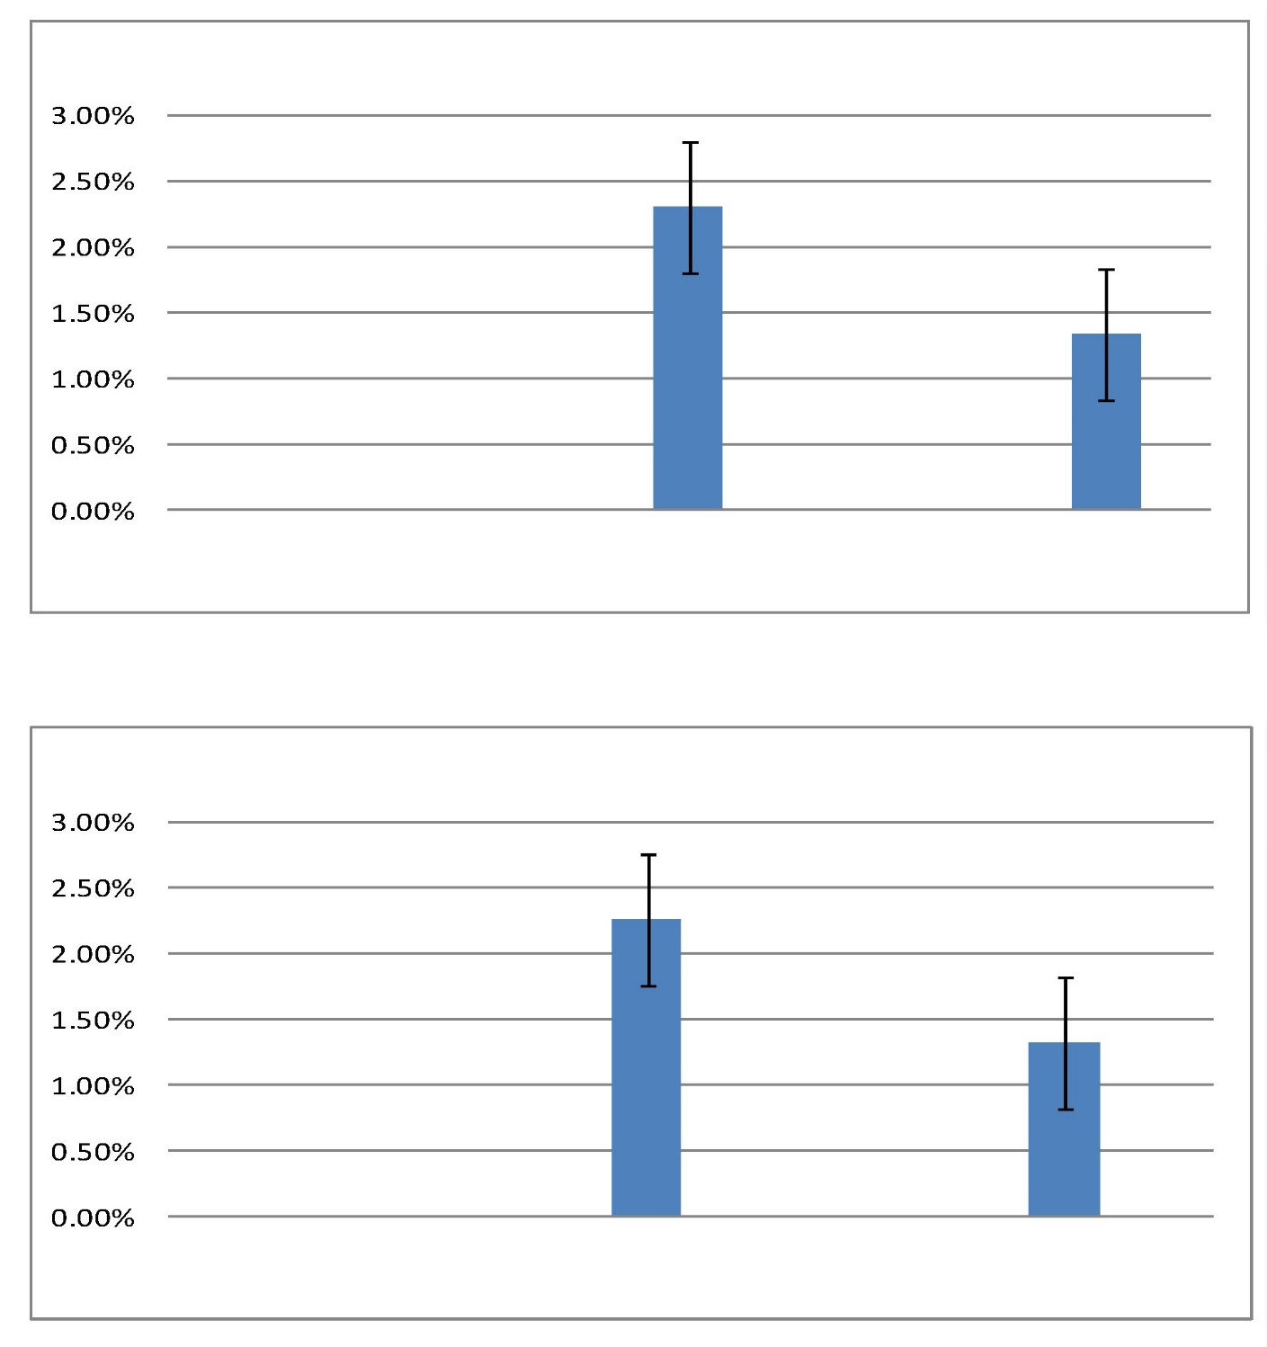

PŘÍLOHA A
Fotografie nákladního vozu

2012 NÁKLADNÍ VŮZ CASCADIA - KONTROLNÍ NÁKLADNÍ VŮZ
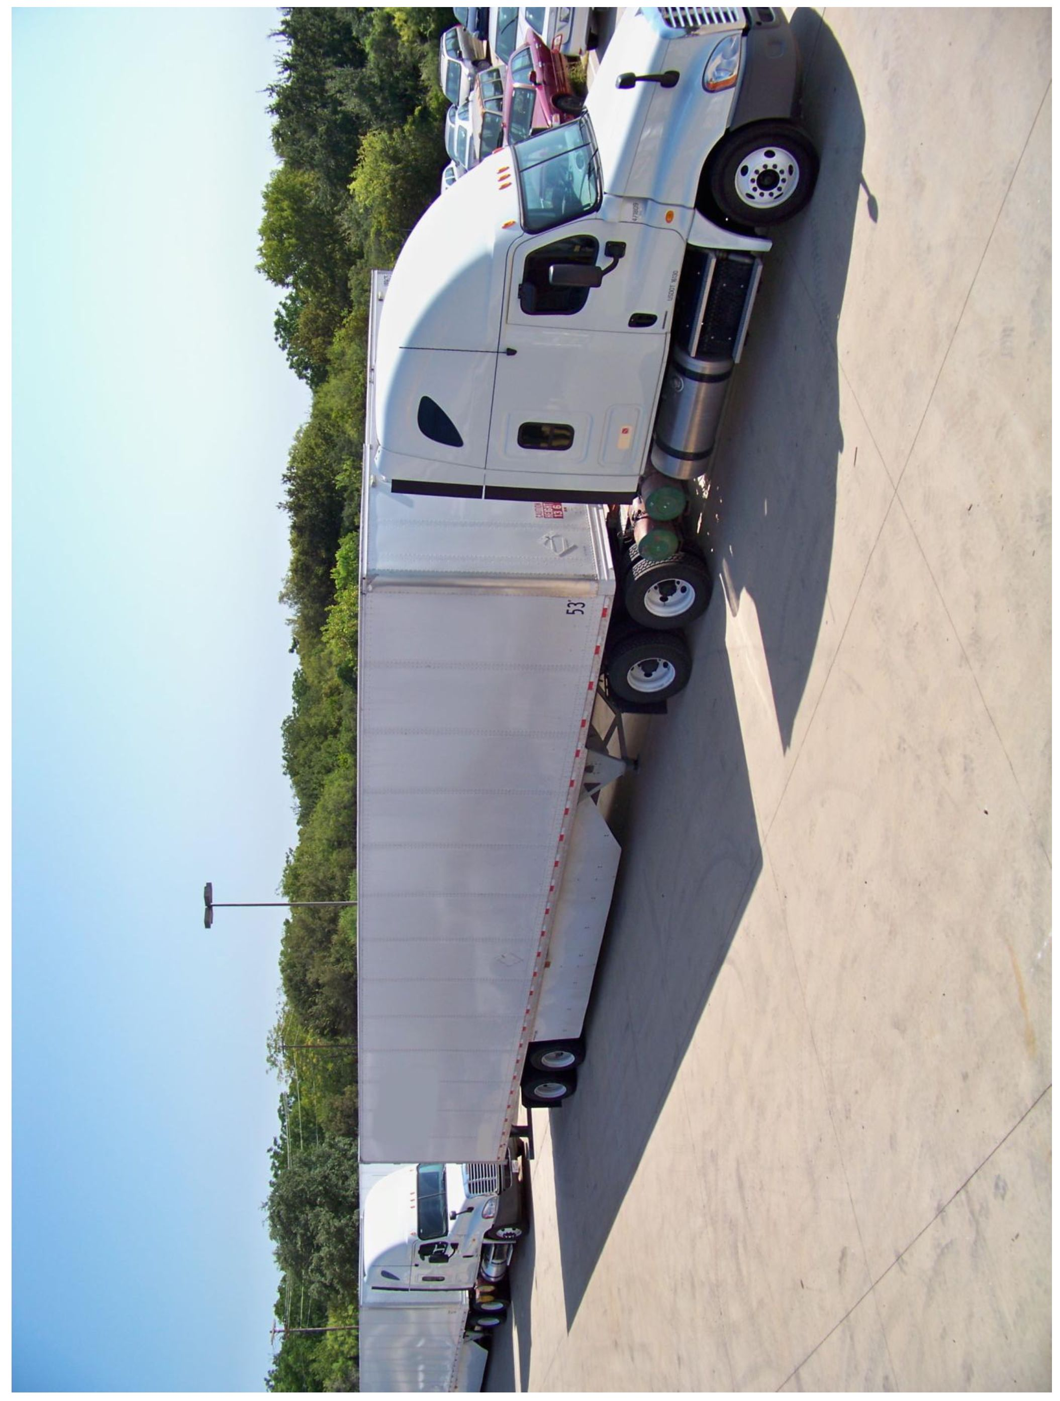

PŘÍLOHA B
List pro tlak v pneumatikách

PRACOVNÍ LIST PRO TLAK

V PNEUMATIKÁCH
Operátor:
Číslo nákladního vozu:
Datum:
Tandem nákladního vozu
Tandem návěsu
Komentáře:
Přední náprava
Zkontrolujte tlak ve všech pneumatikách a zaznamenejte na levou stranu rámečku.
Do levé strany rámečku zaznamenejte tlak studeného vzduchu. Nastavte tlak v pneumatikách na 100 psi a zaznamenejte na pravou stranu rámečku.
Jestliže pneumatika neudrží tlak vzduchu, zanechte poznámku na sedadle řidiče.
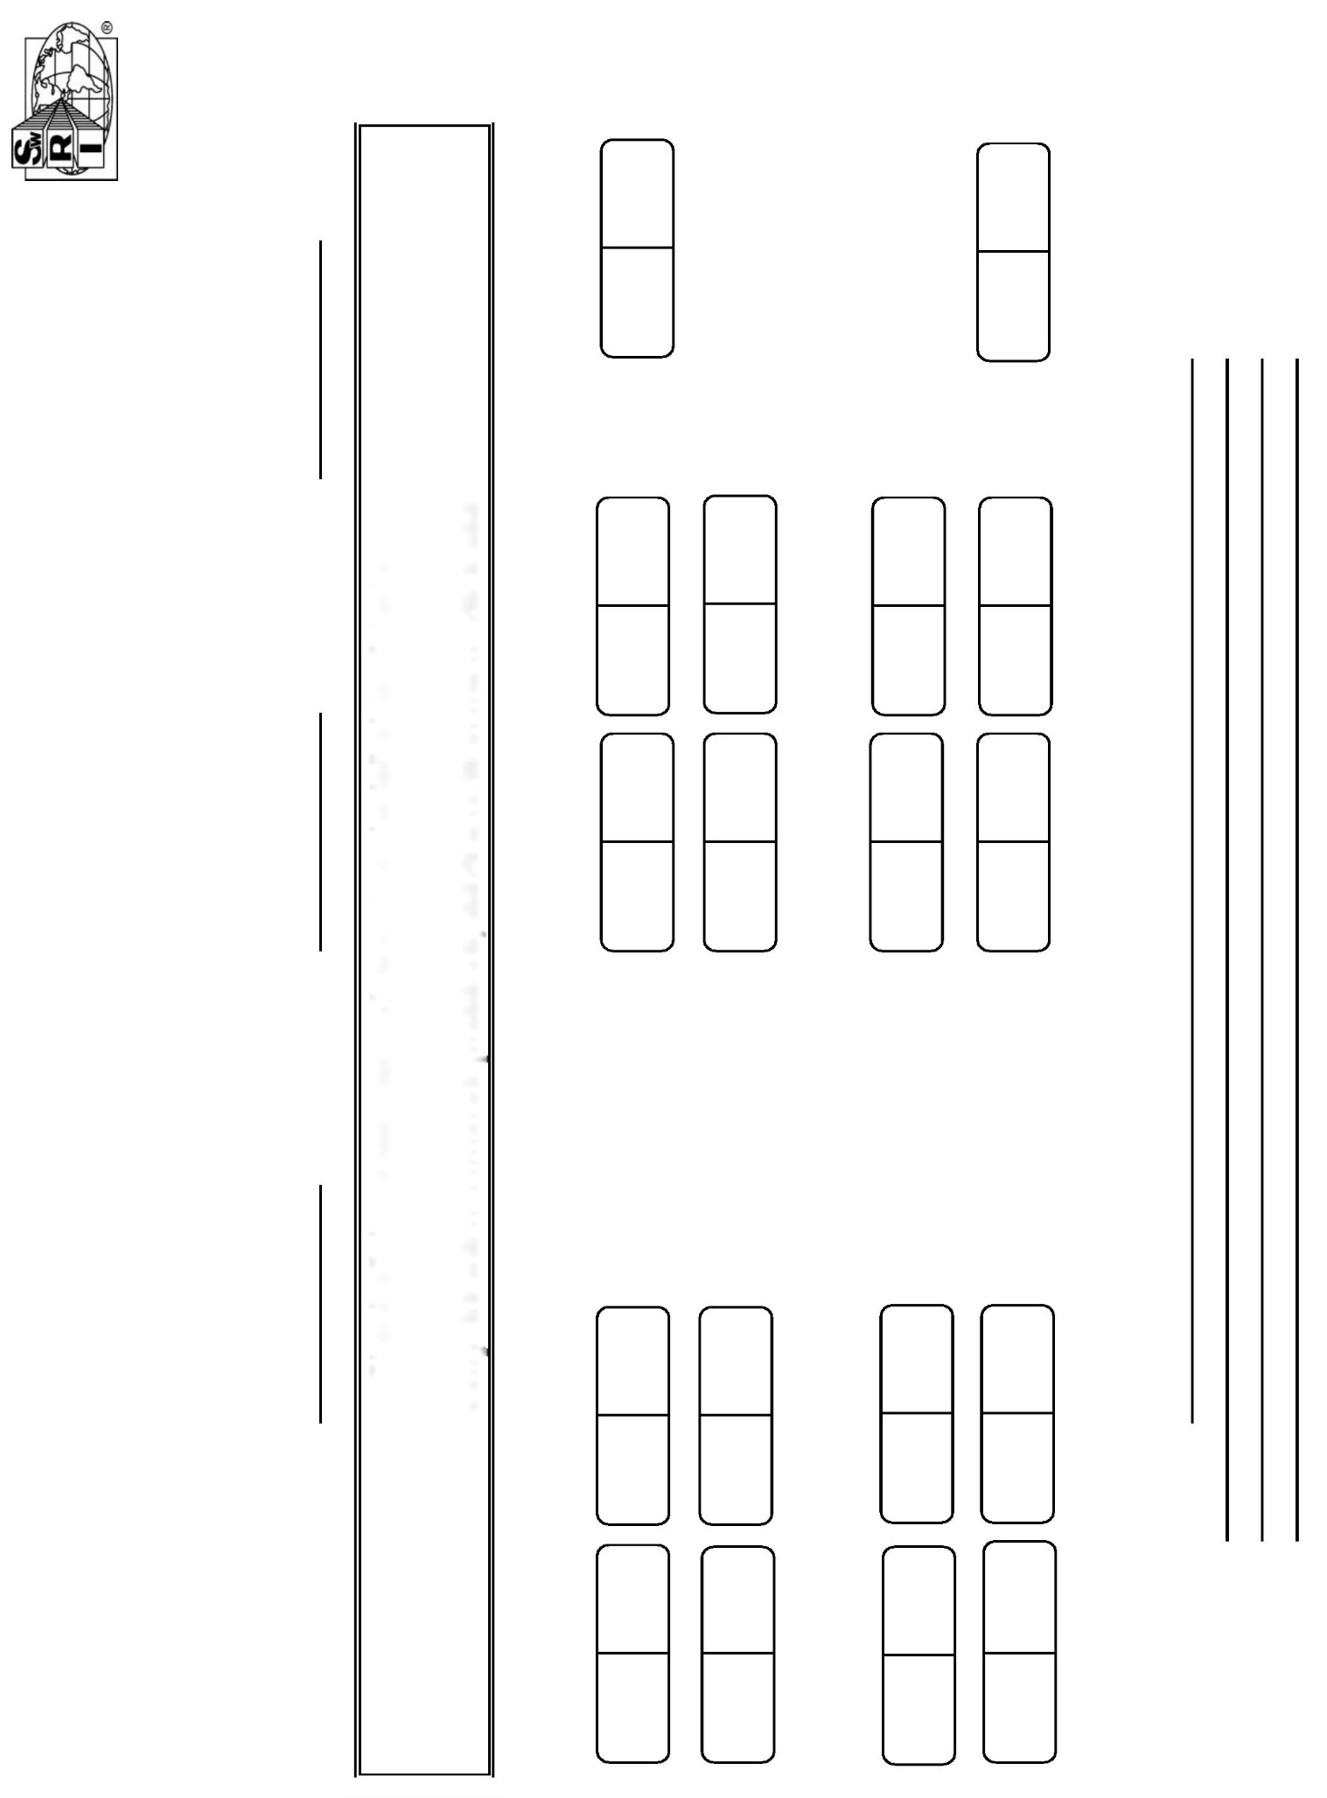

PŘÍLOHA C
Údaje o počasí

RAND Innovations LLC, nákladní vůz KATEGORIE 8, zkoušky J-1321 na I-37

Údaje o počasí
Základní

Č. okruhu | Datum | Teplota  st. F | Vítr  Mph | Vlhkost vzduchu  % | Čas okruhu
1 | 14. 8. 2012 | 80,0 | 2,2 | 51 % | 9:01
2 | 14. 8. 2012 | 86,0 | 2,2 | 42 % | 10:23
3 | 14. 8. 2012 | 91,0 | 1,1 | 37 % | 11:30
4 | 15. 8. 2012 | 82,0 | 6,2 | 43 % | 9:23
5 | 15. 8. 2012 | 87,0 | 2,4 | 38 % | 10:31
6 | 15. 8. 2012 | 93,0 | 3,8 | 31 % | 11:56
SEGMENT 1, olej s aditivem

Č. okruhu | Datum | Teplota  st. F | Vítr  Mph | Vlhkost vzduchu  % | Čas okruhu
1 | 21. 8. 2012 | 89,0 | 5,8 | 36 % | 11:00
2 | 21. 8. 2012 | 91,0 | 3,5 | 34 % | 12:35
3 | 21. 8. 2012 | 93,0 | 3,5 | 32 % | 13:30
4 | 22. 8. 2012 | 80,6 | 6,9 | 65 % | 9:58
5 | 22. 8. 2012 | 82,4 | 4,6 | 68 % | 11:19
6 | 22. 8. 2012 | 86,0 | 5,8 | 64 % | 12:25
7 | 23. 8. 2012 | 77,5 | 3,5 | 72 % | 9:00
8 | 23. 8. 2012 | 82,4 | 3,5 | 66 % | 10:18
9 | 23. 8. 2012 | 84,2 | bezvětří | 68 % | 11:23

Údaje o počasí byly převzaté z meteorologické stanice NOAA v Pleasantonu Tx

PŘÍLOHA D
Poměr T/C

Základní |  |  | Poměry T/C
Počet okruhů | Datum | Kont. nákladní vůz 809 | Zkušební nákladní vůz 570 | T/C  poměr | 2 %
1 | 14. 8. 2012 | 41,45 | 41,80 | 1,0084 | 0,9883 | 1
2 | 14. 8. 2012 | 43,25 | 42,85 | 0,9908 | 0,9709 | 3
3 | 14. 8. 2012 | 43,00 | 42,80 | 0,9953 | 0,9754 | 2

Průměrný poměr T/C: 0,9982
Segment 1 | Aditivum RAND 500 |  | Poměry T/C
Počet okruhů | Datum | Kont. nákladní vůz 809 | Zkušební nákladní vůz 570 | T/C  poměr | 2 %
1 | 21. 8. 2012 | 40,7 | 41,90 | 1,0295 | 1,0089
2 | 21. 8. 2012 | 43,8 | 42,75 | 0,9771 | 0,9576 | 2
3 | 21. 8. 2012 | 43,8 | 43,10 | 0,9840 | 0,9643 | 1
4 | 22. 8. 2012 | 42,0 | 43,2 | 1,0286 | 1,0080
5 | 22. 8. 2012 | 44,2 | 42,7 | 0,9661 | 0,9467 | 3
Průměrný poměr T/C: 0,9757
% uspořeného paliva při porovnání základního oleje a oleje s aditivem 2,2481
% zlepšení při porovnání základního oleje a oleje s aditivem 2,2998

Základní |  |  | Poměry T/C
Počet okruhů | Datum | Kont. nákladní vůz 809 | Zkušební nákladní vůz 786 | T/C  poměr | 2 %
1 | 14. 8. 2012 | 41,45 | 43,05 | 1,0386 | 1,0178
2 | 14. 8. 2012 | 43,25 | 42,45 | 0,9815 | 0,9619 | 3
3 | 14. 8. 2012 | 43,00 | 42,95 | 0,9988 | 0,9789 | 1
4 | 15. 8. 2012 | přerušeno | 44,80 | není k disp. | není k disp.
5 | 15. 8. 2012 | 45,20 | 45,10 | 0,9978 | 0,9778 | 2
Průměrný poměr T/C: 0,9927

Segment 1 | Aditivum RAND 500 |  | Poměry T/C
Počet okruhů | Datum | Kont. nákladní vůz 809 | Zkušební nákladní vůz 786 | T/C  poměr | 2 %
1 | 22. 8. 2012 | 42,0 | 43,0 | 1,0238 | 1,0033
2 | 22. 8. 2012 | 44,2 | 43,1 | 0,9751 | 0,9556 | 3
3 | 22. 8. 2012 | 44,3 | 43,6 | 0,9853 | 0,9656 | 1
4 | 23. 8. 2012 | 42,9 | 41,15 | 0,9592 | 0,9400
5 | 23. 8. 2012 | 43,1 | 42,2 | 0,9791 | 0,9595 | 2
Průměrný poměr T/C: 0,9798
% uspořeného paliva při porovnání základního oleje a oleje s aditivem 1,2964
% zlepšení při porovnání základního oleje a oleje
s aditivem 1,3135

